Departamento de Engenharia Elétrica e de Computação

SEL 384 – Laboratório de Sistemas Digitais I
Profa. Luiza Maria Romeiro Codá

PRÁTICA Nº 3:

“Circuitos combinacionais:

Decodificador BCD para display de7 segmentos”

- Objetivos:
- Aprender a ligar decodificador a display de 7 segmentos

- Lista de Material e softwares:
- Softwares online Tinkercad para projeto de circuitos digitais.
- Circuitos Lógicos utilizados:
CI : 4511
- Resistores: 270 Ω ou 330 Ω;
- Display catodo comum;
- Painel lógico de montagem;
- Voltímetro.

Observação: informações sobre os CIs estão no tópico “Apostilas e Material de Apoio” no Stoa Moodle USP.
- Medidores do simulador: Voltímetro
- Chave digital
- Fonte DC variável (bateria)

- Procedimento Experimental:

Decodificação para “display” de 7 segmentos:

3.1 Calcule o valor do resistor do circuito de acionamento do segmento do display, circuito da Figura 1a, sabendo-se que é um display catodo comum, e que cada segmento do “display” é composto de 1 diodo de GaAsP ou GaP e que a queda de tensão em cada segmento é de 2,1V e a corrente de 9 mA.

3.2 Utilizando o resistor calculado, mapeie o display para descobrir qual pino equivale a qual segmento do display, e anote na Figura 4 da Folha de Respostas o nome destes segmentos e os pinos correspondentes.

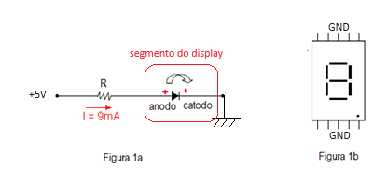

Figura 1 a. Circuito elétrico equivalente do segmento do display.
b. Pinos do display de 7 segmentos.

3.3 Monte no protoboard o circuito da Figura 2, utilizando CI 4511, o qual é um decodificador BCD para 7 segmentos para display catodo comum, ligue-o corretamente ao display (catodo comum), mostrado na Figura 1. Para esta montagem siga o esquema da foto mostrada na Figura 3, e siga os procedimentos de a a e a seguir:
a. Aloque no protoboard o display e o CI 4511 como na Figura 3;

b.Ligue corretamente o display ao GND e o CI 4511 ao Vcc=5V e ao GND. Verifique com a ponta de prova se esta alimentação está chegando aos pinos;

c. posicione os resistores alinhados como a foto da figura 3;

d. Com o controle LT (pino 3) do CI 4511 no nível baixo, conecte cada resistor ao segmento correspondente no display. Com o LT em nível baixo, a cada ligação feita irá acender o segmento equivalente.
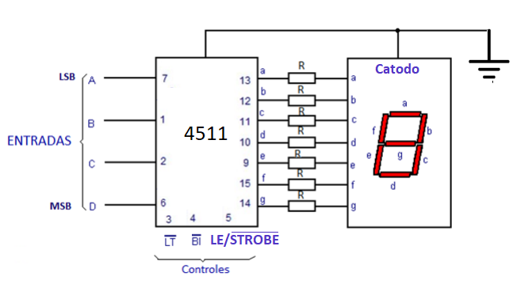

Figura 2 Esquema em blocos do circuito Decodificador BCD para 7 segmentos ligado ao display.

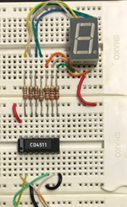
Figura 3 Foto da montagem em protoboard do circuito da figura 2

  - Teste a função das entradas de controle ($\overline{LT}$,$\overline{BI}$ ,$LE/\overline{STROBE}$) do CI 4511 e anote na Folha de Respostas. Verifique qual deve ser o nível lógico de cada uma dessas entradas, para que as entradas BCD sejam apresentadas no display.

  - Responda na Folha de Respostas:
(a) Verifique e teste no circuito qual a função do controle (Qual aplicação que este controle pode oferecer em um circuito com display quando se liga o mesmo no nível ‘0’)?
(b) Verifique e teste no circuito qual a função do controle $\overline{BI}$ (Qual aplicação que este controle pode oferecer em um circuito com display quando se liga o mesmo no nível ‘0’)?
(c) Verifique e teste no circuito qual a função do controle $LE/\overline{STROBE}$ (Qual aplicação que este controle pode oferecer em um circuito com display quando se liga o mesmo no nível ‘0’)?

  - Verifique quais os símbolos que aparecem no display quando as entradas do decodificador variam de (0000b) a (1111b).

- Utilizando o software Tinkercad monte o circuito montado na aula. Como mostra a figura 4, utilizando um decodificador 4511
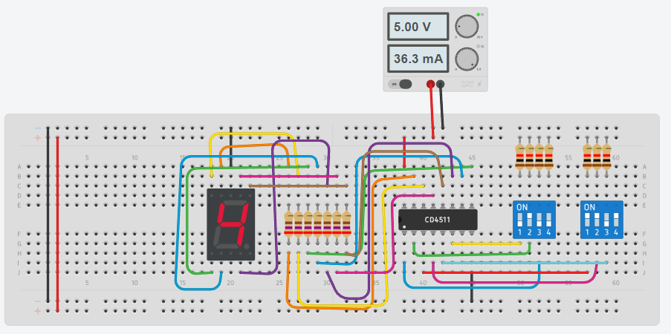
Figura 4 montagem no tinkercad do decodificador 4511 ao display de 7 segmentos catodo comum

5. Bibliografia:
- Roteiro de Teoria e Prática do Módulo Digital Avançado 8810 DATAPOOL.
- Fregni, E. & Saraiva, A.M., “ Engenharia do Projeto Lógico Digital”, Ed. Edgard Blücher Ltda.
- Bignell,J. W.& Donovan, R. L.” Eletrônica Digital-Lógica Combinacional”. Ed Makron Books

Departamento de Engenharia Elétrica e de Computação

SEL 384 – Laboratório de Sistemas Digitais I
Profa. Luiza Maria Romeiro Codá

FOLHA DE RESPOSTAS : PRÁTICA nº 3

“Circuitos combinacionais: Decodificador BCD para display 7 segmentos”

NOMES: Nº USP

  - Cálculo de R:

Valor de R= Ω

3.2

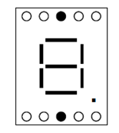

Figura 4
  - Montagem do circuito:

3.4 Níveis lógicos das entradas de controle para funcionamento do circuito:
Controles | Nível Lógico
$$\overline{BI}$$
$$LE/\overline{STROBE}$$

3.5 Teste e explicação da função das entradas de controle:

(a) Qual a função do controle ?

(b) ) Qual a função do controle $\overline{BI }$?

(c) Qual a função do controle $LE/\overline{STROBE}$?

3.6 Anote os símbolos que aparecem no display e os valores das entradas BCD:

DCBA | DCBA | DCBA | DCBA | DCBA | DCBA | DCBA | DCBA

DCBA | DCBA | DCBA | DCBA | DCBA | DCBA | DCBA | DCBA

